一、题目： 基于IP-SAN视音频数据管理技术设计开发

二、指导教师对开题报告、外文翻译和中期报告的具体要求：
1、开题报告要求从现有工作的不足或具体应用需求中导出毕业设计的立题依据，确定具体的目标，提炼可能的研究、开发内容，大致确定毕业设计各组成部分、相应关键技术及技术路线，制定毕业设计时间安排。要求开题报告字数在3500字以上。
2 、外文翻译要求选择和毕业论文题目相近，且较经典的外文文献。翻译过程中对出现的专业词汇要逐一掌握，理解文中介绍系统、技术和方法等的具体原理。要求翻译后的文档语言简练、通顺，描述准确。要求外文翻译字数在3000字以上。
3 、中期实习报告要求全面梳理前期实习工作，总结已完成的研发工作及过程中出现的问题，明确下一阶段的工作目标、内容及需重点解决的关键问题，制定相应技术路线，并根据后期实习工作内容的变化对实习工作计划进行调整。
4 要求阅读参考文献
列出与毕业论文相关10篇以上；

指导教师（签名）
年 月 日

毕业设计开题报告、外文翻译和中期报告考核
导师对开题报告、外文翻译和中期报告评语及成绩评定：
该学生的开题报告选题紧密结合科研项目，目标明确，研究内容充实，技术路线可行，时间安排合理。外文翻译专业词汇翻译准确，表达简练、通顺。达到开题要求，同意进入毕业设计工作阶段。

成绩比例 | 开题报告  占（20%） | 外文翻译  占（10%） | 中期报告  占（10%）
分 值

导师签名
年 月 日

答辩小组对开题报告、外文翻译和中期报告评语及成绩评定：

成绩比例 | 开题报告  占（20%） | 外文翻译  占（10%） | 中期报告  占（10%）
分 值

开题报告答辩小组负责人（签名）
年 月 日

目录
1 项目背景 2
2 目标和任务 2
2.1 课题目标 2
2.2 课题任务 3
3 可行性分析 6
4 初步技术方案和关键技术考虑 7
4.1 初步技术方案 7
4.2 关键技术 8
5 预期工作结果 9
6 进度计划 9
本科毕业设计外文翻译 12

本科毕业设计开题报告

项目背景
在社会全面信息化的今天，随着电子技术、计算机技术、网络和通信技术的快速发展，视频监控系统(NVMP)在国民经济的各个领域获得了广泛而深入的应用。近年来，人们越来越关注安全环境保障，重视突发灾害的预防与紧急应对措施的建立，迫切希望提高生产和生活管理的智能化水平，因此视频监控系统越来越受到重视，其规模也不断扩大。如今，许多商场、银行、校园和智能小区中都安装了监控系统，许多工矿企业都希望利用监控系统实现机房、厂房的无人值守以及防火防盗的自动化、智能化。特别在银行金库、军用仓库等重要场所，可靠性好、智能化程度高的监控系统具有很大的需求市场。
然而，监控系统中大规模部署的监控设备每天都将产生海量的数据。而出于事后查询取证的需求，这些视频数据往往要被保存一段相对较长的时间。以每路视频源恒定4Mbps码流、全天24小时存储、1个月的数据保留期计算，一个有1000个视频源的较大规模监控系统所产生的数据总量高达1200TB。除此之外，如此海量的信息资源必然要被分散地由多台存储设备存储，而分布式的存储设备不利于集体与统一化的管理。所以，由大规模的视频监控所带来的海量视频信息的管理也成为一个必须要解决的关键性难题。用户在使用视频监控设备时更加关心监控与回放查询功能，而不是对数据进行管理，所以对海量视频数据的存储与管理应该是一个对用户不可见的过程。可知，搭建大规模的视频监控系统设备的同时，我们需要投入大量的精力与物力来解决海量信息的分布式存储与一体化管理问题。
基于iSCSI的IP-SAN技术满足人们对海量存储的需求，本毕业设计的任务的就是基于这种技术实现这个系统中的数据存储管理子系统。

目标和任务

课题目标
本项目的目标是，基于IP-SAN技术实现大规模监控网络的视音频数据存储和管理；开发出一套基于IP-SAN的视音频数据管理系统，通过IP传输网络，实现跨区域视音频数据的集中管理和分布式存储。

课题任务
本毕业设计的任务是通过对ISCSI协议及虚拟存储技术的研究开发，设计实现视频数据网络存储管理子系统，要完成基于IP-SAN网络虚拟存储子系统开发。通过对项目的需求分析，系统要满足能够对物理上分布的存储资源进行逻辑上的统一管理，能够将磁盘阵列设备上的存储逻辑卷远程映射至管理服务器，以便对存储资源进行统一的分配和使用。能够添加删除指定的IP存储设备，能够查看IP存储设备的状况，能够修改IP存储设备的设置。能够添加删除，修改存储策略。
主要要设计的功能是用户信息，基础设备信息，磁盘整列信息，TARGET信息和驱动信息。
USER的E-R图如下：
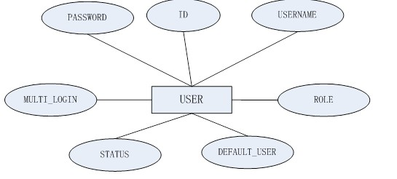
字段名称 | 字段类型 | 描述
ID | INTEGER | 主键，递增，非空。
USERNAME | VARCHAR(48) | 认证用户名。索引。
ROLE | INTEGER | 用户角色，管理员或是普通用户
MULTI_LOGIN | INTEGER | 标记是否支持多点登录
STATUS | INTEGER | 标记该用户登录状态
DEFAULT_USER | INTEGER | 标记是否是默认用户
PASSWORD | VARCHAR(32) | 密码

BASE_DEVICE_INFO的E-R图如下：

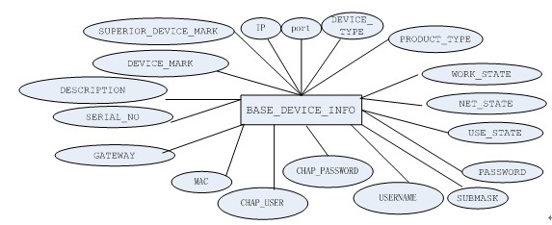
字段名称 | 字段类型 | 描述
ID | INTEGER | 主键，递增，非空。
IP | VARCHAR(40) | 设备IP地址。索引。
PORT | INTEGER | 设备端口号
DEVICE_TYPE | INTEGER | 设备类型DEVICE_TYPE
PRODUCT_TYPE | INTEGER | 设备产品PRODUCT_TYPE
USE_STATE | INTEGER | 设备使用状态 0-启用，1-禁用
NET_STATE | INTEGER | 网络连接状态
WORK_STATE | INTEGER | 网络连接状态
SERIAL_NO | VARCHAR(50) | 设备序列号
SUBMASK | VARCHAR(40) | 子网掩码
GATEWAY | VARCHAR(40) | 网关地址
MAC | VARCHAR(20) | MAC地址
DESCRIPTION | VARCHAR(255) | 设备描述
SUPERIOR_DEVICE_MARK | INTEGER | 上级设备编号
USERNAME | VARCHAR(48) | 用户名
PASSWORD | VARCHAR(32) | 登录密码
CHAP_USER | VARCHAR(32) | CHAP用户名
CHAP_USER | VARCHAR(48) | CHAP密码

RAID_INFO的E-R图如下：
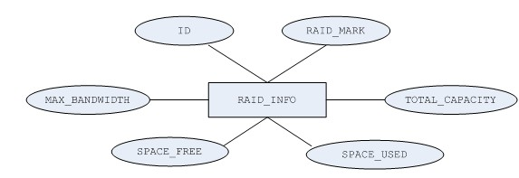
字段名称 | 字段类型 | 描述
ID | INTEGER | 主键，递增，非空。
RAID_MARK | INTEGER | 磁盘阵列设备编号（BASE_DEVICE_INFO 外键）
TOTAL_CAPACITY | INTEGER | 磁盘总容量
SPACE_USED | INTEGER | 已使用/分配的容量
SPACE_FREE | INTEGER | 剩余磁盘容量
MAX_BANDWIDTH | INTEGER | 该磁盘阵列支持的最大带宽

TARGET_INFO的E-R图如下：
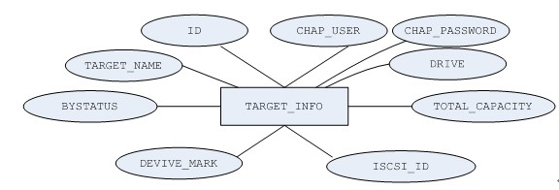
字段名称 | 字段类型 | 描述
ID | INTEGER | 主键，递增，非空。
TARGET_NAME | VARCHAR(25) | TARGET名称
BYSTATUS | INTEGER | TARGET状态
DEVIVE_MARK | VARCHAR(40) | 所属RAID设备编号
ISCSI_ID | INTEGER | ISCSI编号
TOTAL_CAPACITY | DOUBLE | 总容量
DRIVE | VARCHAR(128) | 对应的驱动器名称
CHAP_USER | VARCHAR(25) | CHAP用户名
CHAP_PASSWORD | VARCHAR(40) | CHAP密码

DRIVE_INFO的E-R图如下：
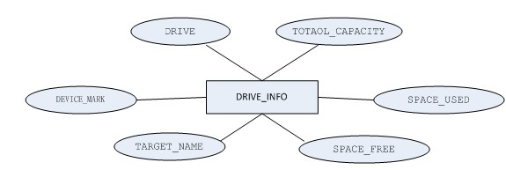
字段名称 | 字段类型 | 描述
ID | INTEGER | 主键，递增，非空。
DRIVE | VARCHAR(128) | 驱动器名称
TOTAL_CAPACITY | DOUBLE(15,3) | 驱动器总容量
SPACE_USED | DOUBLE(15,3) | 已使用空间
SPACE_FREE | DOUBLE(15,3) | 剩余空间
TARGET_NAME | VARCHAR(50) | 对应的target名称
DEVICE_MARK | VARCHAR(40) | 所在raid的设备编号

可行性分析
可行性前提：存储管理子系统采用IP-SAN存储合并功能价格合理集中数据管理功能更简化，IP网络技术成熟，减少了配置维护的复杂度，满足了大规模视频监视系统的海量数据的存储需求，能够保证视频监控业务的连续性。
应用可行性：存储管理子系统的存储资源可以通过IP-SAN技术进行分布式存储，通过逻辑卷技术使其在逻辑上是完全一体的，进行一体化的管理，方便数据的查询和管理。克服了基于光纤通道的SAN的距离限制，把共享存储系统扩展到了LAN和Internet上。系统拥有完善的数据备份，灾难恢复机制，提高系统的可靠性。存储合并功能价格合理，集中数据管理功能更简化，实施过程简单。IP网络技术成熟，减少了配置、维护、管理复杂度。数据迁移和远程镜像较容易，在网络带宽支持下没有距离限制，并能更好的支持异地容灾。基于以太网没有速度限制；远程容灾，无缝连接，没有距离限制；没有容量限制。存储系统即插即用，无需客户端软硬件升级、零维护成本、无需培训使用人员，易于升级扩容。
技术可行性：该项目运用了C/S结构用于监控操作，B/S结构用于管理操作，使用Eclipse用于开发、Tomcat用于网站服务构建、MySQL作为开发数据库，其中使用了Spring、Struts、Hibernate框架。在网站界面开发上运用一些前沿技术如html5.0、AJAX等。本系统搭建在以太网上，将数据封装成iSCSI数据形式并通过TCP/IP进行传输与存储，而以上的技术都是开源可实现的，并且模拟的设备具有低造价容易维护等特点。
基于以上分析结果，我们认为该项目切实可行，可操作性高，研究结果也具有很高的实用性，具有一定的研究价值。

初步技术方案和关键技术考虑

初步技术方案
视音频数据存储管理子系统主要包括：视音频数据源，网络存储管理服务器，网络虚拟存储单元服务器，磁盘阵列等几个部分。这个系统的各个功能的实现，都需要用客户端与网络存储管理服务器，网络存储管理服务器和网络虚拟存储单元之间进行通信。通过报文交互来协作完成任务。
系统的应用环境简单拓扑图如图1所示：

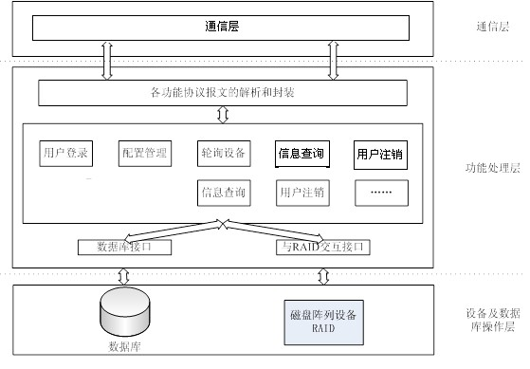
图1 简单拓扑图
在上图中，RAID是一种基于IP网络的磁盘阵列式存储设备，用户可根据实际应用需求，通过浏览器配置页面，进行设备运行参数查询和配置、物理磁盘管理、存储池管理、逻辑卷管理、iSCSI Target管理及参数配置、SNMP管理等操作，为监控系统提供所需的网络存储资源。DVR能采集各路音视频原始数据流，经过编码后通过IP网络传输给外部存储。网络存储管理服务器下属可以有多个网络虚拟存储单元，网络虚拟存储单元在物理上可以是分布式的，网络存储管理服务器通过IP网络对网络虚拟存储单元进行控制和操作，同样，在网络虚拟存储单元中，其下属的磁盘阵列物理上也可以是分布式的，在系统中逻辑成一个大的虚拟存储池，由网络虚拟存储单元进行统一的管理和调度。
本毕业设计需要设计和实现设备管理和磁盘阵列管理，对于设备管理而言，可以对设备进行添加、删除和修改设备参数，可以对设备信息进行统计，并且可以查询系统资源；对于磁盘阵列管理而言，可以映射磁盘阵列逻辑卷及其格式化。根据功能的不同可以分为以下几个方面：
- 支持存储的分布式部署，集中管理，实现存储设备的管理与物理位置无关，所有存储设备相当于一个巨大的虚拟存储硬盘，简化了存储设备的部署和管理；
- 支持存储空间的动态分配及调整，提高存储空间的利用率；
- 可针对不同的监控区域采用不同管理策略，包括存储时间、RAID等级等，实现对存储空间的运管。
程序流程图入图2所示：
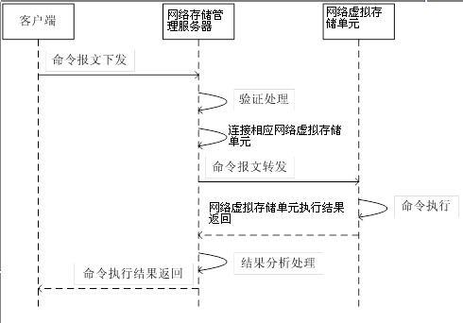
图2 程序流程图

关键技术
iSCSI是一种基于 TCP/IP 的协议，用来建立和管理 IP 存储设备、主机和客户机等之间的相互连接，并创建存储区域网络（SAN）。iSCSI 的主要功能是在 TCP/IP 网络上的主机系统（启动器 initiator）和存储设备（目标器 target）之间进行大量数据的封装和可靠传输过程。此外，iSCSI 提供了在 IP 网络封装 SCSI 命令，且运行在 TCP 上。在本项目中，数据管理服务器和磁盘阵列中存储节点之间的通信需要用到iSCSI协议，具体涉及到两个方面：
（1）网络虚拟存储单元需要将从音视频数据源那里取到的数据，存储到磁盘阵列中指定的存储节点上。
（2）磁盘阵列需要随时向网络虚拟存储单元传送各个存储节点的状态信息。
IP-SAN技术：SAN是一个专有的、集中管理的信息基础结构，它支持服务器和存储之间任意的点到点的连接，SAN集中体现了功能分拆的思想，提高了系统的灵活性和数据的安全性。SAN以数据存储为中心，采用可伸缩的网络拓扑结构，提供SAN内部任意节点之间的多路可选择的数据交换，并且将数据存储管理集中在相对独立的存储区域网内。IP SAN技术利用SAN在现有的IP网络上建立起一个存储区域网络。在本项目中，需要利用IP SAN技术将数字存储与控制系统，网络虚拟存储单元，音视频数据源和磁盘阵列等设备连接起来，使得各种网络硬件与软件管理功能结合为一体，各种设备和软件不论是否出自同一家公司都可以密切配合，随时随地的实现信息的存储、访问、共享和保护。

预期工作结果
本毕业设计是基于IP-SAN架构，以存储管理服务器为核心，实现对跨区域视音频数据进行集中管理和分布式存储的区域网络存储管理系统。在系统进行设计开发后，要完成分布式存储单元的一体化管理，即通过逻辑卷技术可以实现分布式存储单元的逻辑上一体化，方便查看存储数据并且集体化管理；基于IP的跨区域视音频数据存储，即对于跨区域的视音频数据基于IP存储在分布式的存储器中，方便海量数据的转移与备份。本毕业设计主要功能是基于IP-SAN架构的存储资源管理，包括卷映射、管理、存储空间的分配、盘格式化、回滚、存储计划配置管理，iSCSI用户身分认证、磁盘阵列设备的状态检测。
以上是系统的预期研究结果，在这一过程中，同时完成项目需求分析，项目总体设计报告，项目详细设计报告，项目测试报告，用户使用手册等文档，为后续的维护、拓展和用户的使用提供方便且有力的保证。

进度计划
数据存储管理子系统系统开发进度表
时间 | 工作进度
2011-5-21 至 2011-6-13 | 需求分析
2011-6-14 至 2011-7-14 | 系统整体架构分析
2011-7-15 至 2011-8-16 | 存储管理系统实现
2011-8-17至 2011-9-4 | 测试完善、同时计划论文初稿
2011-9-5至 2011-9-12 | 写定稿论文，教师同意后提交网上
2011-9-13至 2011-9-16 | 写答辩ppt

- 赵文辉等. 网络存储技术[M]. 北京: 清华大学出版社, 2005, 17-98.
- 赵涵萍. 虚拟存储在数字化视频监控系统中的应用研究[D]. 浙江大学, 2007.
- 张江陵, 冯丹. 海量信息存储[M]. 北京: 科学出版社, 2003, 11-17.
- J. Satran, K. Meth, C. Sapuntzakis, M. Chadalapaka, E. Zeidner. Internet Small Computer Systems Interface (iSCSI)[S]. RFC 3720, Apirl 2004.
- D. Levi, P. Meyer, B. Stewart. Simple Network Management Protocol (SNMP) Application[S]. RFC 3413, December 2002.
- R.J.T.Morris, B.J.Truskowski. The evolution of storage system[J]. IBM Systems Journal, 2003, 42(2): 205-217.
- 韩德志. 网络存储技术及其进展[J]. 计算机应用研究, 2005, 7: 5-8.
[8] 周敬利,刘湛,余胜生等.嵌入式Linux环境下的iSCSIHBA的设计与实现[J]. 计算机应用研究, 2006,(09)
[9] 余胜生,唐沙骊,周敬利,罗秋明.DAFS实现方法及其在NAS集群中的应用[J].计算机工程, 2004,(11)
[10]谢长生,李晓钰,刘小龙.统一存储网中的虚拟存储技术研究[J].计算机工程与应用, 2003,(34)
[11]李蕾.基于iSCSI协议的IPSAN研究和实现[D].硕士学位论文,国防科学技术大学,2004.

本科毕业设计外文翻译
所翻译的论文为《rfc_3720iscsi标准》。第六章里面的第一节

翻译如下：
6． iSCSI错误处理和恢复

6.1 总观

6.1.1 背景

以下两点考虑导致了大部分iSCSI错误恢复机制的设计：
i) 就算iSCSI的PDU已在TCP层上接收到了，它们也可能在包解析检察的时候发生错误并被丢弃。iSCSI层必须能够选择是否修复这些被丢弃的PDU。
ii) 在数据传输时，TCP连接可能在任意时刻发生错误。所有活动中的任务必须能够选择是否在同一session内的另一TCP连接中继续进行。

在考虑支持错误恢复的程度时，具体实现有相当的*性，包括何时使用何种机制来达到相应的需要。只有错误处理机制的外部表征必须被标准化用以保证各个具体实现的互操作性。
这一章勾画了一个为支持恢复的互操作性的一般模型。见附录E 错误恢复类的算法介绍 － 以了解这些模型可以是如何实现的。兼容的具体实现不需要符合这些模型的实现细节，但它们的外部表征必须必须与这些模型相一致。

6.1.2. 目标
iSCSI错误恢复设计的主要目标如下：
a) 定义一组可供iSCSI具体实现采用的错误恢复机制，以符合不同的需要。
b) 当不同的具体实现拥有不同的错误恢复功能时，保证它们之间的互操作性。
c) 为要求次序(demand ordering)的initiator定义错误恢复机制，以保证错误发生时的命令次序。
d) 不对fast path有所增加，允许在错误恢复路径(error recover path)中有适当的复杂度。
e) 防止initiator和target同时对同一组PDU尝试错误恢复。如，在initiator和target之间，必须有一个清晰的“分布错误恢复功能”。

6.1.3. 协议特性和状态(state)表述
在有错误恢复的连接中的initiator机制如下：
a) NOP-Out用以探测target发出的序列号(sequence numbers) （10.18）
b) 命令重发(command retry) （6.2.1）
c) 支持Recovery R2T （6.7）
d) 使用SNACK机制请求status/data/R2T的重传 （10.16）
e) 确认数据的接收 （10.16）
f) 为一个不同的TCP连接再指定任务的连接维系 （6.2.2）
g) 终止并重启iSCSI会话（6.1.4.4）
在有错误恢复的连接中的target机制如下：
a) NOP-In用以探测initiator发出的序列号(sequence numbers) （10.19）
b) 使用R2T请求数据的重发
c) 支持SNACK
d) Requesting that parts of read data be acknowledged (section 10.7.2)
e) 支持维系的重指派
f) 终止iSCSI会话，以强迫initiator重新建立连接。
对任意未完成的SCSI命令，我们假定iSCSI以及initiator中的SCSI，保有可以重建命令PUD的足够信息；当命令未完成时，主机内存中的流出数据（outgoing data）也是可用的。我们也假定在target中，流入数据(incoming data)能被保存以便于重新被设备服务器读入。
我们更进一步地假定如果target支持状态重传(status retransmission)能为一个命令保存它执行后的“status & sense”。一个支持数据重传(data retransmission)的target应当准备好将被重传的流出数据，直到该已完成命令的状态被确认，或请求的数据已被分别确认。

6.1.4. 恢复类别
iSCSI支持以下恢复类别（以它们对iSCSI任务的影响范围增大的次序排列）：
－命令内恢复（即，不必重发命令）
－连接内恢复（即，不必重建连接，但可能要重发命令）
－连接恢复（即，可能需要重建连接，命令也要被重新发出）
－会话恢复
本节描述的恢复类别的规定是具有代表性的，而不是唯一的强制性的。在每一情况下，可以尝试最低等级的恢复类别。哪些恢复类别将被实现，以及在什么情况下交由上层恢复类别处理的问题，都交由协议的实现者做决定。iSCSI的initiator和target都可能把错误操作提升到上层恢复类别，这将影响更多的iSCSI任务。这些情况我们会在下面再作介绍。
在每个类别中，如果要排除target中的ACA或类似的影响时，协议的实现者可以选择把错误推延给SCSI initiator。
在连接进入Full Feature Phase之前，不能尝试连接内和命令内恢复。
在恢复类别的详细描述中，如果该恢复类别被支持并使用，“必须，应当，可能”等术语表示被标准化执行的动作。

6.1.4.1. 命令内恢复
在target端，以下情形将导致命令内恢复：
－ 数据PDU的丢失 由以下情形得知：
a) 数据的解析错误 用在6.7节中介绍的Recovery R2T解决。
b) 序列接收超时 － （无数据或partial-data-and-no-F-bit） － 被认作是序列错误并用6.8节中介绍的recovery R2T解决。
c) 包头的解析错误，由序列接收超时或序列接收错误得知 － 用6.8节中介绍的recovery R2T解决。
在initiator端，以下情形将导致命令内恢复：
a) 数据的解析错误 － 用在6.7节中介绍的SNACK解决
b) 序列接收超时（无状态）或响应接收超时 － 用6.8节中介绍的SNACK解决
c) 包头的解析错误，由序列接收超时或序列接收错误得知 － 用6.8节中介绍的SNACK解决。
为了避免和target竞争，当一个recovery R2T或终止响应已经发出时，initiator在自身内部超时的情况下（如果有的这种情况），不应该发出基于R2T的SNACK。在这种情形下，恢复工作由target来解决更好些。
Initiator和target的超时取值不在本文档的讨论范围之内。序列接收超时一般是一个足够大的数值，以便于完成数据序列的传输。

6.1.4.2. 连接内的恢复
在initiator端，下列情形将导致它们发生连接内的恢复
－ 请求在很长的一段时间里没有得到确认。请求是由ExpCmdSN显式确认或由接收数据或状态隐式确认的。Initiator可能重发未被确认的命令，见6.2节，恢复的重发和重指派。
－ iSCSI有序响应的丢失。这是从响应PDU/流入数据PDU中的数据的解析错误，或是从接收到一个大于statSN而被发现的。对于前者，解析错误由6.7节介绍的“发生解析错误时的SNACK”解决；而对于后者，由6.8节介绍的“发生序列错误时的SNACK”解决。
在target端，下列情形将导致它们发生连接内的恢复
－ 状态/响应在很长的时间里没有得到确认。Target可能发出一个NOP-IN（用一个合法的target传输标签等），其中载有target将写于StatSN项的下一个状态序列号。这能帮助initiator检测一个或多个丢失的StatSN，并发出一个对应于该状态的SNACK。
Initiator和target中使用的超时取值(timeout value)不在本文档的讨论范围之内。

6.1.4.3. 连接恢复
在iSCSI initiator端，下列的情形将导致它们发生连接恢复：
－ TCP连接失败：initiator必须关闭连接。然后initiator必须隐式或显式地，以原因号“remove the connection for recovery”来注销该失败的连接；对于每一个还在该失败连接中活动的命令，使用命令管理功能中的“任务重指派”把它们对于连接的维系重新指派到一个或多个新的连接中。对于一个initiator中的命令，如果它还未接收到响应或带有状态的流入数据PDU时，该命令还在活动中。
注意：注销功能是必须的。但是，只有在该失败连接是会话中唯一的连接时，才必须建立新的连接。
－ 接收到一个表示一个或多个连接已丢失的异步消息。Initiator必须以TCP连接失败的情形来对对待这个（这些）连接。
对于iSCSI target，下列情形将导致它们发生连接恢复：
－ TCP连接失败。Target必须关闭该连接，并且，如果还有另外的连接可用，target应该发送一个异步消息，表明它丢失了该连接。然后，target等待initiator重新恢复连接。

6.1.4.4 会话恢复
会话恢复应该在其它恢复都失效的情形下发生。最简单的initiator和target可能用会话恢复所解决所有的iSCSI错误，并依赖SCSI或其它的上层协议。
一旦initiator响应了该SCSI服务，会话恢复意味着关闭所有的TCP连接，在内部取消在指定的initiator和target中所有执行中或请求中的任务，并在一系列新的TCP连接上重新建立一个会话（建立TCP连接并登入所有新的连接）。
对于SCSI和iSCSI中会话恢复中的影响的消除，它们的可能的现实方法见附录F，target中各事件的影响的消除

6.1.5. 错误恢复的结构
至今我们描述的错误恢复类是以一种易于维护和受限制的结构来组织起来的。通过几个良好定义的等级，很容易做到（各实现的）互操作性。这个结构的属性有：
a) 每一级都是都是上一级中的功能的超集。比如，支持第1级表示能支持第0级中的所有的功能，并有所增加。
b) 很自然地，如支持更高级的错误恢复，则表示完备性的增加并有可能要求使用更多的资源。
c) ‘N’级的错误恢复的支持，能通过在每个iSCSI实体之间交换test key “ErrorRecoveryLevel=n”，被互相通知。交换的两个ErrorRecoveryLevel中，较低的一个将作为会话的恢复级。
下图代表了恢复的等级结构：
2 | 连接恢复
1 | 解析失败恢复
0 | 会话失败恢复
下表列出了实现协议时，各错误恢复级应有的错误恢复功能：
错误恢复级 | 相应的错误恢复功能
0 | 会话恢复类
1 | 解析失败恢复，加上等级0中的功能
2 | 连接恢复类，加上等级1中的功能
注意：解析失败是由连接内恢复类（6.1.4.2节，连接内的恢复）和命令内恢复类（6.1.4.1节，命令内的恢复）组合而成的。
当文本交涉中的一方提出一个已定义的ErrorRecoveryLevel，提出者必须支持该级中定义的功能，并支持该级以下级别支持的功能。当一个已定义的ErrorRecoveryLevel被响应方返回时，响应方必须支持它所接受的ErrorRecoverLevel。
如任何一方尝试使用交涉出的恢复级以外的功能，恢复可能失败；除非双方在此之前达成了相应的协定；这种情形不在本文档讨论范围之内。
协议的实现者必须支持错误恢复级“0”，而其它恢复级是可选的实现。以上starition表示下面的各级要求的附加的功能完善：
传输级 | 附加的要求
0->1 | 在本连接中重传PDU
1->2 | 跨连接间重传，以及重指派 allegiance

原文附有TXT，翻译是原文中的第六章的第一节。

